***Пропорциональные величины.***Если переменные  *y*  и  *x* *прямо пропорциональны*, то функциональная зависимость между ними  выражается уравнением:

***y*  = *k* *x*** *,*

где  ***k***  - постоянная величина (*коэффициент пропорциональности*).

График *прямой пропорциональности* – прямая линия, проходящая через начало координат      . На рисунке показаны три графика для *k* = 1/3,  *k* = 1 и  *k* = -3 .

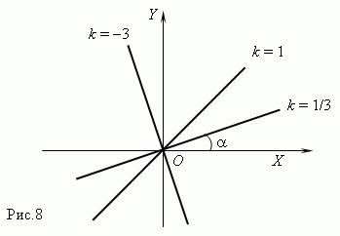

|  |  |
| --- | --- |
| ***2.*** | ***Линейная функция.***Если переменные  *y* и *x* связаны уравнением 1-ой степени:    *A x + B y* = *C* ,    где по крайней мере одно из чисел *A*  или *B*  не равно нулю, то графиком этой функциональной зависимости является *прямая линия*. Если *C* = 0, то она проходит через начало координат, в противном случае - нет. Графики линейных функций для различных комбинаций *A*,*B*,*C* показаны на рис.9. |

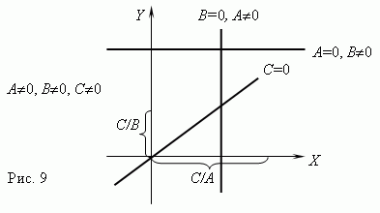http://festival.1september.ru/articles/503931/Image393.gif  построения прямой по двум точкам. При этом составляется таблица, в которой задаются значения *х* и вычисляются соответствующие значения *y*. Однако при построении прямой часто допускаются неточности: из-за того, что выбранные точки очень близко расположены друг к другу, построенная прямая “уходит в сторону”. Построить график линейной функции можно гораздо точнее, если строить по трем точкам.

***Обратная пропорциональность.***Если переменные  *y*  и  *x* *обратно пропорциональны*, то функциональная зависимость между ними выражается уравнением: $$y=\frac{k}{x}$$

где ***k*** - постоянная величина.

График обратной пропорциональности – *гипербола*( рис.10 ). У этой кривой две ветви.  Как показано на рис.10 . В общем случае эта величина равна  ***k***, что следует из уравнения гиперболы:***xy= k*.**

k > 0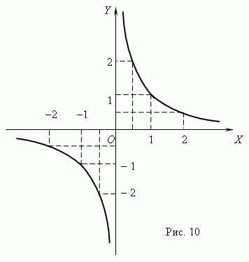 k < 0 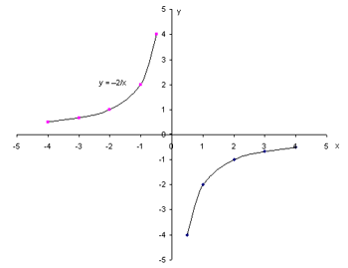

**Квадратичная функция**  http://festival.1september.ru/articles/503931/Image427.gif. Для построения ее графика можно применять следующий алгоритм:

1. найти координаты вершины параболы http://festival.1september.ru/articles/503931/Image428.gif;
2. построить в системе координат полученную точку и провести оси вспомогательной системы координат (прямыеhttp://festival.1september.ru/articles/503931/Image429.gif и http://festival.1september.ru/articles/503931/Image430.gif);
3. по коэффициенту *а* определить направление ветвей параболы;
4. построить во вспомогательной системе координат характеристические точки функции http://festival.1september.ru/articles/503931/Image416.gif,
5. провести плавную линию через указанные точки. График готов.

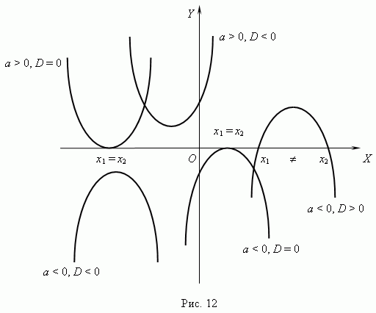

(*х* – ***а***)2 *+*(*у* – ***b***)2 *=****R***2− уравнение окружности с центром***С*(*а*;*b*)***,*радиусом ***R***, ***х***и***у****–*координаты произвольной точки окружности*.*

***х***2 *+ у*2*=****R***2− уравнение окружности с центром в начале координат.

